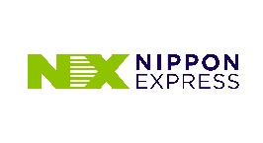
お客様各位
『NXスペイン』
輸入者確認票及び貴重品管理に関するお願い
1．下記の点についてお客様によるご確認をお願いいたします

Ａ．本日お預かりするお荷物の中身を全て把握されていますか？ □はい □いいえ

Ｂ．この荷物は、全てお客様ご自身のお荷物ですか？ □はい □いいえ

Ｃ．販売または転売目的のものはこの荷物の中にありますか？ □いいえ □はい

Ｄ．このお荷物の中に日本で輸入が禁止されている次の物は入っていませんか？
□ない □ある
①麻薬、向精神薬、大麻、あへん、覚せい剤、MDMA、ＣＢＤ製品など
②拳銃等の銃砲、これらの銃砲弾や拳銃部品など
③ダイナマイトなどの爆発物や火薬、化学兵器などの原材料
④紙幣、貨幣、有価証券、クレジットカードなどの偽造品
⑤偽ブランド品、海賊版などの知的財産侵害物品
⑥わいせつ画像、児童ポルノなど
（既成の印刷物やビデオテープ、DVDだけでなく、インターネットからダウンロード
した画像や動画が記録されたDVD等のメディア、パソコンのハードディスクも対象です。)
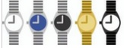

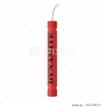

上記品物は、日本の法律で輸入が禁止されております。税関でこれら輸入禁止品が発見された場合、通関手続きが遅れるだけでなく、法令により処罰される可能性がありますのでお荷物には絶対に入れない様お願いいたします。もし輸入禁止品が発見された場合、当社の作業料金（最低約３万円）を別途申し受けます。

Ｅ．このお荷物の中に次の日本への持込制限品が入っていませんか？
□ない □ある
①猟銃、空気銃及び日本刀などの刀剣類
（猟銃、改造空気銃、刃渡り5.5cm以上の剣は、銃刀法により原則所持禁止）
②ワシントン条約により輸入が制限されている動植物及びその製品
（ワニ、ヘビ、リクガメ、象牙、ジャコウ、サボテンなど）
③事前に検疫が必要な生きた動植物、肉製品（ソーセージ、ジャーキー類を含む）、野菜、
果物、米など
④医薬品医療機器等法、薬機法により規制を受ける量の医薬品、医薬部外品、使い捨てコンタクトレンズ（一人当たり２ヵ月分超）、化粧品類（一人当たり品目毎に２４個超）など

※上記内容につきましては、税関の指導に基づき当社が確認させていただいております。
２．「貴重品」に関するお願い
次の品目は、お荷物として受託できません。
お客様自身が手荷物としてご持参頂くこととなりますので誤ってお荷物の中に
紛れ込まないように、お客様にて保管して下さい。

Ａ．パスポート、航空券、運転免許証、健康保険証等の各種証明書類
Ｂ．現金・クレジットカード類・預金通帳・有価証券類
Ｃ．宝石（指輪、ネックレス等の装身具を含む）、貴金属類、高価な時計、高価なアクセサリー類
Ｄ．鍵（金庫・住居・乗用車・トランク等）
E．その他、代替が出来ない大切なもの

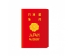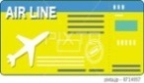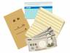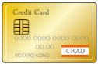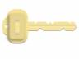

上記貴重品は引越荷物に紛れていませんか □ない □ある

上記1，２項の記載内容に相違ありません。

日付 ： 年 月 日 ご署名

